
海口市第十四中学2019—2020学年第一学期期中考试
学校： 班级： 座号： 姓名：
………………………………………密………………………………………封…………………………………线…………………………………………
初二 年 级 物 理 试 卷
考试时间：60分钟 满分：100分
一、单项选择题（每题只有一个正确选项，每小题3分，共30分）
1.正常初中学生的足底长约为（ ）
A. 25 m B.25 dm C.25 cm D.25 mm
2.下列各刻度尺中不能使用的刻度尺是( )
A.分度值为1cm的刻度尺 B.0刻度线已经磨损的刻度尺
C.量程只有10cm的刻度尺 D.刻度不均匀的刻度尺
3.机械运动是自然界最普遍的运动，下列描述的各种运动中，不属于机械运动的是（ ）
A.行星转动 B.鲜花怒放 C.骏马奔腾 D.枯叶飘落
4.乘客坐在游轮中，游轮沿南渡江逆流而上，以哪个物体为参照物，乘客是静止的（ ）
A. 江岸的码头 B. 游轮的船舱 C. 迎面驶来的汽艇 D. 奔流的江水
5.电视台歌手大赛,有一道辨听题:“先听音乐后判断该音乐是哪一种乐器演奏的”,这主要考查歌手对乐器的鉴别能力,依据的是 ( )
A.声音的音调 B.声音的响度 C.声音的音色 D.声音的节奏
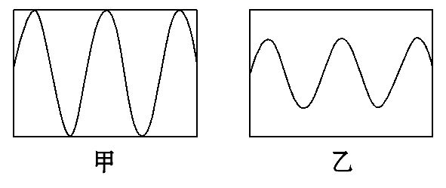
6.如图所示是敲击音叉时示波器在相同时间内截取的两列声波图,下列说法正确的是 ( )
A.甲的响度比乙的响度大 B.甲的音量比乙的音量小 C.甲的音调比乙的音调高 D.甲的音调比乙的音调低
7.下列措施中,不能减弱噪声的是 ( )
A.学校附近安装噪声监测装置 B.居民区旁高架桥上的隔音挡板
C.摩托车的消声器 D.工厂用的防噪声耳罩
8.“环境保护”是2018中国国务的重要工程，白亮污染是普遍的一类光污染,建筑物的玻璃幕墙、釉面砖墙、磨光大理石等都能造成白亮污染,形成白亮污染的主要原因是 ( )
A.光的反射 B.光的折射 C.光有能量 D.光沿着直线传播
9.在清澈的湖面上空,小燕子正在向下俯冲捕食。在小燕子向下俯冲的过程中,关于它在湖水中的像的虚实,它和像之间的距离,正确的说法是 ( )
A.虚像,距离变大 B.实像,距离变小
C.实像,距离变大 D.虚像,距离变小
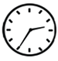
10.小明从平面镜里看到镜子对面石英挂钟和电子钟所成的像如图所示，这时的时刻分别对应的是（ ）
A.02:35和20∶01 B.09:25和10∶21
C.09:25和10∶05 D.02:35和10∶05
- 填空题（每空2分，共32分）
- 某种昆虫靠翅膀的振动发声，如果这种昆虫翅膀在2s内振动600次则这种昆虫的振动频率是 hz，正常人 （选填“能”或“不能”）听到该声音 。
- 在刚刚结束的秀英区足球比赛中，我校男子足球队7:0大比分赢下兄弟学校。罚点球时，球速可达到72 km/h，合________m/s，如果点球位置距球门10 m，守门员扑点球时，反应时间至少要________秒才能对球进行扑救。
13.星光大道舞台上，经常看到选手用日常的“吸管”或“水管”制成“笛子”。用嘴吹笛子发出悦耳的声音是由________振动产生的,用力吹笛子发出声音的__________变大。
14.在阳光的照射下,树荫下形成的圆形光斑，是由光的________(选填“反射”“直线传播”)所致,所成的像是________。（选填“实像”“虚像”）
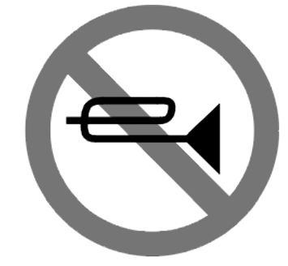
15.一束光入射到平面镜上,入射光线与镜面的夹角为30°,则反射角为 °，反射光线与入射光线的夹角度数为 °。
16.在学校、医院和科学研究部门附近,有如图所示禁鸣喇叭的标志。是在 处减弱噪声，而在繁杂的工厂里，工人戴上耳罩,是在 处减弱噪声。
17.医院牙科有一项“超声洁牙”的服务，这是利用了超声波能够传递 ，而医生给孕妇做“B超”则说明声音能够传递 （选填“能量”或“信息”）。
18. 身高为1.55cm的同学，站在平面镜前2m的地方恰好看到自己在平面镜中的全身像，当她靠近至平面镜前1m的地方时再次站立。 此时，她的像的大小 （选填“变大”“变小“或”不变”），而她与像的距离为 m。
三.作图题（每图3分，共6分）
19.根据平面镜成像特点，在图a中画出物体AB在平面镜MN中所成的像A'B'。
根据图b中给出的光线，画出反射光线，并标出反射角的大小。[来源:Z*xx*k.Com]
图a
A
B
M
N
30°
图b

四、实验探究题（每空2分,共16分）
20（10分）小红观察到乐手在演奏提琴、吉它、二胡等弦乐器时，这些乐器的弦在振动．并且弦张的越紧，振动的越快，发声的音调越高．小红猜测：在弦张紧程度相同的条件下，发声的音调还可能与弦的粗细、长短、及弦的材料有关．于是她想通过实验来探究一下自己的猜想是否正确．下表是她在实验时控制的琴弦条件。
 | 琴弦的材料 | 琴弦的长度/cm | 琴弦的横截面积/mm² | 音调/Hz
A | 钢 | 40 | 0.3 | 700
B | 钢 | 40 | 0.5 | 500
C | 尼龙丝 | 30 | 0.5 | 600
D[来源:Z*xx*k.Com] | 铜 | 40 | 0.5 | 500
E | 尼龙丝 | 40 | 0.5 | 500
（1）如果小红想探究发声体的音调与弦的粗细关系，你认为应选表中的编号 为 和 。
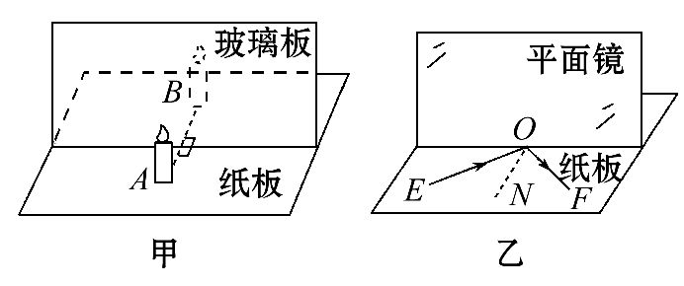
（2）如果小红选表中编号C和 E进行实验分析， 是想探究 和 的关系，并得出的结论是：_____ _____ 。
21.(6分) 如图是小琳探究平面镜成像特点的实验装置。[来源:学科网ZXXK]
- 其中“甲”图是玻璃板，而“乙”图是平面镜，你认为小琳应该选择 图进行实验更合理。
- 实验中,她在玻璃板前放置点燃的蜡烛A, 将未点燃的蜡烛B放在玻璃板后并来回移动,通过在玻璃板的________(选填“A”或“B”)侧观察,直到B与A的像完全重合。如果移去未点燃的蜡烛， 并在其所在的位置上放一光屏， 则光屏上 （填“能”或“不能”）得到蜡烛的像。
五、分析计算题（22题6分，23题10分，共16分）
22. 某同学国庆期间与父母乘坐出租车在平直公路上
TAXI
车费发票
车号 E。U-8888
日期 18-10-05
上车 10：00
下车 10：05
单价 2.00元
里程 6.0 km
金额 16.00元

匀速行驶，右图为他通过滴滴打车到达目的地时的车费
发票。试问：
（1）出租车行驶的时间分钟；（2分）
（2）出租车行驶的速度为多少m/s。（4分）

23.海口世纪大桥全长约2660米，主桥长约636米。请帮助小刚解答以下问题：
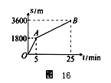
（1）小刚从家中出发到世纪大桥后，沿原路返回家中，其中一半路程步行，一半路程骑自行车。路程与时间图像如图甲所示。则步行的是图中 段（填“OA”或“AB”），小刚家到世纪大桥的路程为 m；（看图回答）
甲
S/m
B
A

3600
1800
（2）小刚骑车的速度为多少m/s？

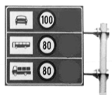
（3）周末爸爸驾车带小刚去感受大桥的风采，上桥时他看到的交通牌如图乙所示，同时他还记录了汽车经过整个大桥的时间是3min，请通过计算说明小刚爸爸驾车匀速行驶过桥时有没有违规现象?
乙
60

海口市第十四中学2019—2020学年第一学期期中考试
初二年级物理试题参考答案
- 选择题（每题3分,共30分）
题号 | 1 | 2 | 3 | 4 | 5 | 6 | 7 | 8 | 9[来源:学科网ZXXK] | 10
选项 | C | D | B | B | C | A | A | A | D[来源:Zxxk.Com] | C
二、填空题（每空2分，共32分）
11. 300 能 12 .20 0.5 13.空气柱 响度
14. 直线传播 实像 15. 60 120 16.声源 人耳
17.能量 信息 18. 不变 2
三、作图题（6分）（每题3分，标出反射角的大小为1分）

图
a

M
N

30°

图
b

1四.实验探究题（每空2分，共16分）
20.（1）A B (2) 音调 长短 在其他条件相同的情况下，长度越短/长，音调越高/低。
21. (1)甲 (2)A （3)不能

五、分析计算题（第22题6分，第23题10分，共16分）
22．（1）由表可知，行驶的时间为5分钟 （2分）

（2）解：已知：s=6×1000m=6000m t=5×60s=300s (4分)
V=s/t=6000m/300s =20m/s

答：略
23．解：（1）AB 3600………………………………………………………4分
（2）v=s/t=1800m/300s=6m/s…………………………………………2分
（3）v=s/t=2.660km/0.05h=53.2km/h< 100km/h………………………3分
该车没有超速行驶，无违规现象………………………………1分

